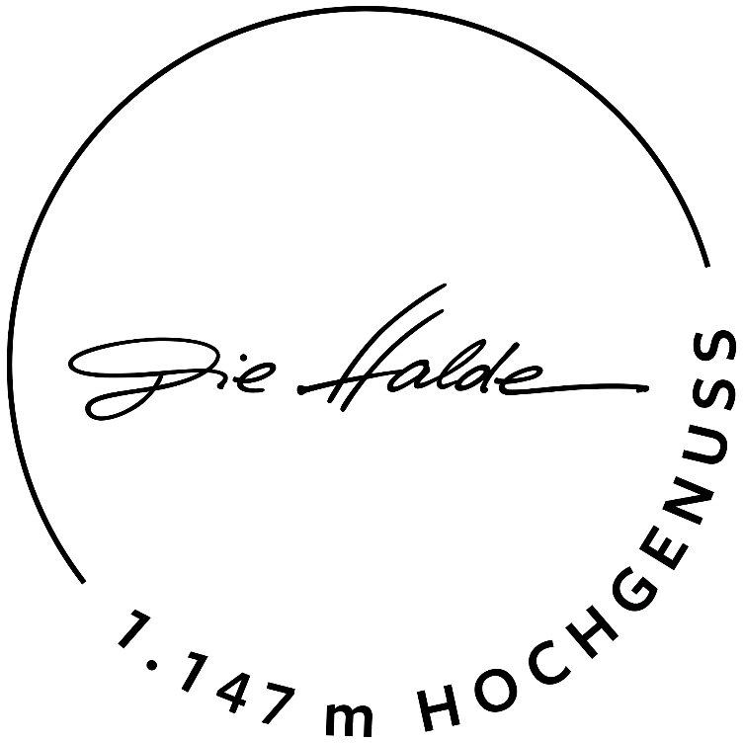
„Der Mensch lebt nicht vom Brot allein. Nach einer Weile braucht er einen Drink.“
– Woody Allen
Unsere Kaminbar ist geöffnet bis 23:00 Uhr
Cocktails ab 17:30 Uhr
Fragen Sie nach unserer Weinkarte oder lassen Sie sich überraschen und folgen Sie unserer Empfehlung.
Bei Unverträglichkeiten oder Allergien beraten wir Sie gerne.
Zusatzstoffkennzeichnung siehe letzte Seite.

Snacks & Barfood
Von 17:30 Uhr bis 22:00 Uhr
Tagessuppe 9,0
Jeden Tag anders — serviert mit unserem Hausbrot
Marinierte Oliven 8,0
Getrocknete Tomaten · Knoblauch · Kräuter · Baguettes
Flammkuchen 14,0
Elsässer Art mit Sauerrahm, Zwiebeln & Speck
Vegetarisch mit Käse & Lauch
Apéro-Plättli 21,0
Fenchel-Salami · Schwarzwälder Schinken · Radieschen Hummus · Bergblütenkäse · Ziegenkäse vom Ringlihof · Lachsforelle · Meerrettich · Brot

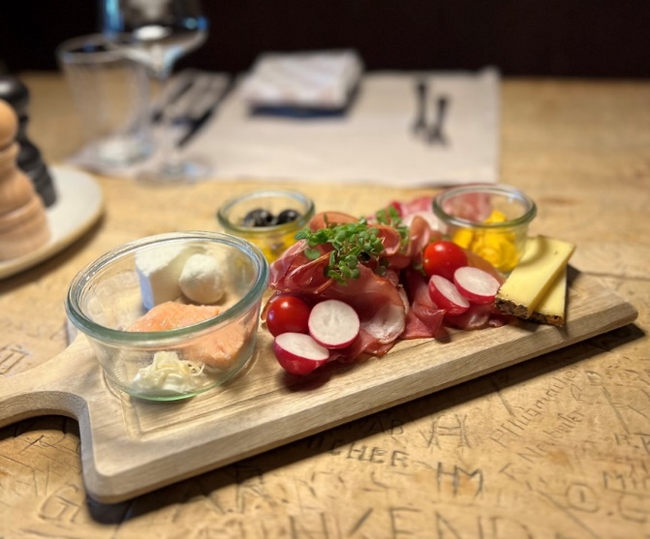

Aperitivo & Sprizz
Apero Zero X alkoholfrei 9,0
Orange · Hibiskus · Maracuja · Grapefruit · Limette · Tonic · Sekt Weingut Alexander Laible · Durbach
Halde Apéro-Sprizz 9,0
Apero 36 · feiner Kräuter-Weinaperitif · Zähringer Winzersekt · Bitter Lemon · Soda
Zitronen-Basilikum Sprizz 9,0
Frisch, zitrisch und leicht krautig
Auch alkoholfrei erhältlich
Maracuja-Minze Sprizz NEU 9,0
Maracuja-Sirup · frische Minze · Winzersekt · Soda
Auch alkoholfrei erhältlich
Campari Sprizz 9,0
Campari · Winzersekt · Soda
House of Natural Taste — der natürliche Bio-Aperitif vom Chiemsee. Leichte Aperitifs auf Gin-Basis mit Tonic · Sekt · Soda.
Pink Passion Sprizz 9,0
H’NT Pink Grapefruit · Moro Blutorange
Forbidden Berry 9,0
H’NT Schwarze Johannisbeere · Blaubeere
The Amalfi 9,0
H’NT Sizilianische Zitrone · Clementine
Vermouth
White & Tonic 8,0
Weißer Vermouth · Schweppes Tonic
Rosé Royal 9,0
Rosé Vermouth · Tonic · Sekt
Vermouth Pur 6,0
Weiß · Rot · Rosé
Ohne Promille

Martini Floreale 6,5
Alkoholfreies Martini · Tonic · Soda
Zitrone-Ingwer-Cocktail 8,0
Zitrone-Ingwer-Sirup · Apfelsecco · Soda
„Verde“ NEU 6,5
Holunderblüte oder Stachelbeere — auf Basis von Verjus
Bio-Weingut Klenert · Kraichgau · 0,2 l
Waldwiese 8,0
Holunderblütensirup · frische Minze · Gurke · Tonic
Hell, klar und nach Sommer im Schwarzwald
Cocktails — Lieblinge der Bar
Whiskey Sour 12,0
Makers Mark · Zitronensaft · Eiweiß · Zuckersirup
Espresso Martini 11,0
Kaffeelikör · Espresso · Wodka
Moscow Mule 11,0
Wodka · frischer Ingwer · Limette · Ginger Beer
Negroni 9,0
Gin · Campari · roter Vermouth
Quitty Sprizz 9,0
Quittenpüree · weißer Vermouth · Gin · Likör · Sekt ·Soda Unser Hauscocktail — fruchtig, leicht, unverwechselbar
Roselinde 9,0
Siegfried Rheinland Dry Gin · Traubensaft · Limettensaft · Ginger Ale · frische Trauben Auch alkoholfrei erhältlich

Gins & Tonic
Tonic von Schweppes & Thomas Henry
Wildstüeck 11,0
Wachau & Kamptal — puristische Wacholdernote
Boar Gin 11,0
Wacholder · Lavendel · Thymian · Pfeffer · Rosmarin · Ingwer
Citris Gin 9,0
Frische Zitrusaromen, floral im Nachhall
Brennerei Faude · Bötzingen
Werner Grafschafter Gin 9,5
14 Botanicals — fein-würzlig mit dezenten Fruchtnoten
Siegfried Rheinland Dry Gin 9,5
Pomeranze · Thymian · Kardamom · Wacholder
Wonderleaf Gin alkoholfrei 8,0
Keine Promille — aber voller Geschmack
Prickelndes GLAS · 0,1 L
Riesling Sekt · brut NEU 9,0
Griesel · Sektmanufaktur Bensheim
Pinot Blanc Sekt · brut 9,0
Weingut Brenneisen · Markgräflerland
BUBBLE BOTTLES 0,75 L
Raumland „Triumphirat“ · brut 85
Sekthaus Raumland · Rheinhessen
Raumland Tradition · brut 58
Sekthaus Raumland · Rheinhessen
Pinot Rosé · brut 48
Weingut Clauß · Nack-Lottstetten · Hochrhein
Pinot Rosé · brut 44
Bio Weingut Lämmlin-Schindler · Markgräflerland
Muskateller Sekt · extra brut 42
Kiefer-Seufert · Ballrechten-Dottingen

PHILIPPONNAT CHAMPAGNER
Royale Reserve Perpétuelle Non Dosé 92
Royale Reserve Rosé 89
Royale Reserve Blanc 85

Offene Weine
Weiß 0,1 L & 0,75 L
WEINGUT FRANZ HERBSTER · MARKGRÄFLERLAND
2024 Fumé Sauvignon Blanc · trocken 5,5 · 34
Harmonisch · erfrischend · fruchtig · 6 Monate im Stückfass — unser Lieblingswein
WEINGUT ALEXANDER LAIBLE · DURBACH · ORTENAU
2024 Chardonnay · trocken 6,3 · 38
Quitten · Galiamelone · Pfirsich · Mandarinen · gelbe Mangoimpressionen

ROT 0,1 L & 0,75 L
VIÑEDO SINGULAR · FINCA LA EMPERATRIZ ·RIOJA
2019 Gran Vino Tinto · Tempranillo & Garnacha 9,5 · 57
Charakterstark · vielschichtig · Veilchennoten · Gewürze · kräftig
WEINGUT LÄMMLIN-SCHINDLER ·MARKGRÄFLERLAND
2022 Frauenfels · Rotwein-Cuvée · Barrique 7,5 · 45
Runde und samtige Cuvée aus Cabernet Sauvignon & Merlot
ALKOHOLFREI 0,1 L
WEINGUT ZOTZ · HEITERSHEIM
Sauvignon Blanc & Création Rosé 4,0
Schwarzwälder Edelbrände
serviert in 2 cl
STEINOBST
Zwetschgenbrand 5,0
Marder Fichtenhof
Gelbe Bergflaume 9,0
Scheibel · Zitrus · Beeren · Florales
Himbeergeist 8,0
Brennerei Faude
Blutorange aus Sizilien 9,5
Brennerei Faude
Fichtensprossengeist 7,5
Brennerei Faude
KERNOBST
Zibärtle 6,0
Marder Fichtenhof
Williams klar 6,0
Münchenbach
Quittenbrand 8,0
Marder Fichtenhof
Moor-Birne Fruchtauszug 6,5
Scheibel
KRÄUTER & NUSSIGES
Alpenkräuterbrand 6,0
Marder Fichtenhof
Haselnussgeist 6,5
Marder Fichtenhof

Schwarzwaldrausch — unser Liebling  Weisstannenzapfenlikör · das Original · frisch, stark, immer ehrlich · 50% vol. · Familie Jautz · Oberried · 2 cl | 9,0

Weiteres
GRAPPA 2 CL
Di Barbera Nibbio 6,5
Distillerie Berta
WHISKYS 4 CL
Schwarzwälder Single Malt Cask Peated 12,0
Brennerei Marder
Laphroaig Islay PX Cask 16,0
Rauchig · Vanille · Apfel · süßlich-medizinisch · salzig
Faude Whisky Roggen & Weizen 13,0
Salzkaramell · Mokka · Brioche
Faude Whisky Roggen 14,0
Vollkorn · Kaffee · Karamell · Minze
RUM · 2 CL
Marder Black Forest 9,0
Süßlich · Vanille · Trockenfrüchte · Orangenschale
COGNAC · 2 CL
Hennessy VSOP Privilege 10,0
Vom Fass
Privatbrauerei Ganter · Freiburg
Pils · vom Fass 0,3 l 4,4
0,5 l 5,2
Hefeweizen · vom Fass 0,3 l 4,4
0,5 l 5,2
Radler · süßer oder saurer 0,4 l 4,7
Freiburger Bierle · alkoholfrei 0,33 l 4,4
Ganter Hefeweizen · alkoholfrei 0,5 l 5,2
Ganter Dreisamhopfen · 0,33 l  Gebraut mit frischem Hopfen aus unserem eigenen Anbau, vom Hopfenfeld an der Bruggaa | 5,2
Vom Haus
Hausgemachte Limos NEU 4,8
Sirup · Soda · Limette · 0,5 l
Holunderblüte oder Zitrone-Ingwer
Kennzeichnungspflichtige Zusatzstoffe
Lieber Gast, Qualität und Regionalität liegen uns am Herzen. Wo Zusatzstoffe unvermeidbar sind, kennzeichnen wir diese für Sie.
Nr. 1 — Konservierungsstoff
Nr. 2 — Farbstoff
Nr. 3 — Antioxidationsmittel
Nr. 4 — Süßungsmittel Saccharin
Nr. 5 — Süßungsmittel Cyclamat
Nr. 6 — Süßungsmittel Aspartam
Nr. 7 — Süßungsmittel Acesulfam
Nr. 8 — Phosphat
Nr. 9 — geschwefelt
Nr. 10 — chininhaltig
Nr. 11 — coffeinhaltig
Nr. 12 — Geschmacksverstärker
Falls Sie Allergien oder Unverträglichkeiten haben, sprechen Sie uns einfach an.

